

JUEGO: SUMA CIFRADA TRANSPORTE 3

En la siguiente figura las cifras han sido reemplazadas por símbolos. Cada símbolo representa siempre la misma cifra.
Debajo de cada línea vertical y al costado de cada línea horizontal se encuentra el total obtenido por las ADICIONES (sumas) sucesivas de las cifras de cada línea.
Los símbolos esconden cifras del 1 al 9. Si = 6 y  = 3, ¿puedes descubrir las cifras que corresponden a los demás símbolos?

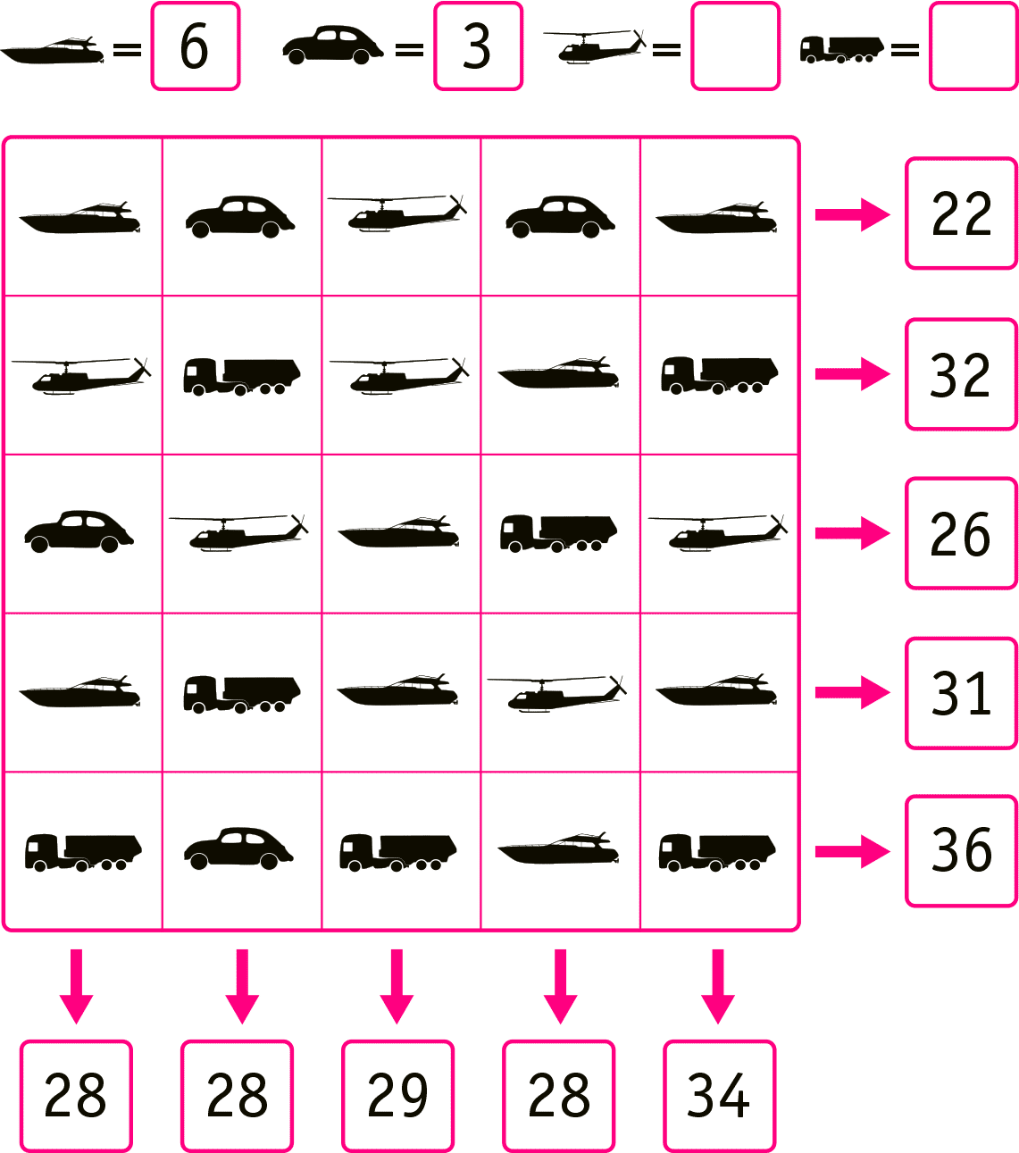

Elaborado por: Ministerio de Educación, Chile

